# **PRESSEINFORMATION**

**Techtronic Industries Redaktion:**

**Central Europe GmbH**

**Ryobi Outdoor Pressebüro Dieter Tschorn & Partner**

**Ina Willutzki Kay-Uwe Müller**

**Walder Straße 53 Postfach 101152**

**40724 Hilden 69451 Weinheim**

**Tel. (02103) 960 514 Tel. (06201) 5 78 78**

**www.ryobitools.eu www.pressebuero-tschorn.de**

Ideal für Schmutz- und Klarwasser

*Neue 18 V-Akku-Tauchpumpe RY18SPA von Ryobi bewältigt vielfältige Aufgaben*

Muss das Wasser im Gartenteich oder im Pool vor der nächsten Reinigung abgelassen werden? Ist die Waschmaschine im Keller ausgelaufen oder gar eine frisch ausgehobene Baugrube beim letzten Starkregen vollgelaufen? In solchen Fällen hilft die neue 18 V-Akku-Tauchpumpe RY18SPA von Ryobi, die für eine Vielzahl von Anwendungen geeignet ist. In der Praxis erweist sich das Gerät als robust, zuverlässig und einfach zu bedienen. Das Gerät fördert Schmutz- oder Klarwasser mit einer Leistung von bis zu 4.200 l/h. Da die Pumpe mit einem Akku betrieben wird, eignet sie sich sehr gut auch als Back-Up-Lösung, um bei Stromausfall Wasser schnell abpumpen zu können und Schäden zu minimieren.

Die maximale Förderhöhe beträgt acht Meter. Dabei kann die Pumpe bis zu fünf Meter tief im Wasser stehen. Der Akku für die Stromversorgung ist in einem separaten Gehäuse untergebracht, das nach Schutzklasse IPX7 vor Schmutz, Staub und Wasser schützt, was auch zeitweiliges Untertauchen umfasst. Alle Bedienelemente sind auf dem Akkugehäuse untergebracht.

Die Pumpe kann per Ein/Ausschalter in Betrieb genommen oder mittels SmartStart aktiviert werden. Dafür lässt sich die Höhe des Wasserstandes einstellen, bei dem das Gerät automatisch startet. Auch eine Timer-Funktion ist vorhanden. Sie stoppt die Pumpe nach 5, 10 oder 15 Minuten. Ein Trockenlaufschutz verhindert, dass die Pumpe läuft ohne Wasser zu fördern. Schaden an der Technik wird so zuverlässig vermieden. Eine LED-Kontrollleuchte und eine Überlastanzeige mit Tonsignal geben ein visuelles und akustisches Feedback, um sicherzustellen, dass die Pumpe einwandfrei funktioniert.

Der Partikelfilter an der Unterseite der Tauchpumpe lässt sich einfach ein- und ausschalten. Er sorgt dafür, dass die Pumpe auch bei Schmutzwasser und Partikeln bis 10 mm Größe zuverlässig ihre hohe Förderleistung erbringt.

Die Tauchpumpe wird von Ryobi als Soloversion ohne Akku und Ladegerät angeboten. Sie ist Teil des 18 Volt Akkusystems ONE+ mit über 200 kompatiblen Geräten von der Astschere über den Bohrschrauber bis zum Ventilator. Wer bereits ein ONE+-Gerät mit Akku besitzt, kann diesen verwenden. Alternativ bietet Ryobi auch Starter-Sets mit Ladegerät und 18 Volt Akkus mit Kapazitäten von 1,5 Ah bis 9,0 Ah an.

Weitere Informationen: www.ryobitools.eu

Techtronic Industries Central Europe GmbH, Walder Straße 53, 40724 Hilden

Technische Daten:

|  |  |
| --- | --- |
|  | Akku-Tauchpumpe RY18SPA |
| Spannung | 18 V |
| Max. Förderleistung | 4.200 l/h |
| Max. Förderhöhe | 8,0 m |
| Max. Eintauchtiefe | 5,0 m |
| Max. Partikelgröße | 10 mm |
| Min. Saugpegel | 38 mm |
| Höhe Restflüssigkeit | 33 mm |
| Schlauchanschluss | 25,4 mm |

Fotos: Ryobi

*Ein Bild, das Werkzeug enthält.
*

*Die neue 18 V-Akku-Tauchpumpe RY18SPA ist für eine Vielzahl von Anwendungen geeignet. In einem separaten Gehäuse wird der Akku nach IPX7 sehr zuverlässig vor Schmutz, Staub und Wasser geschützt.*

Ein Bild, das Baum, Skaten, draußen, Mann enthält.

*Die Akku-Tauchpumpe von Ryobi kann per Ein/Ausschalter oder mittels SmartStart aktiviert werden.*

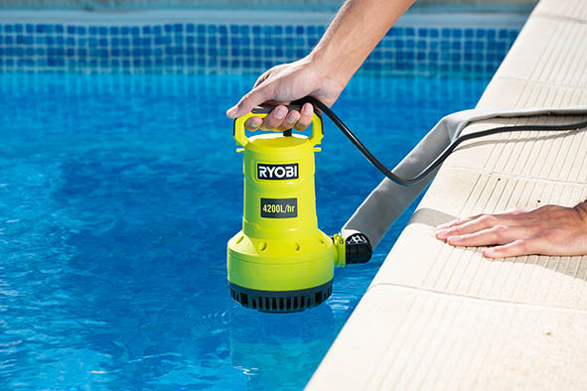

*Die neue 18 V-Akku-Tauchpumpe RY18SPA arbeitet mit einer hohen Förderleistung von bis zu 4.200 l/h – ideal, wenn der Pool oder Gartenteich vor der Reinigung schnell abgelassen werden sollen.*